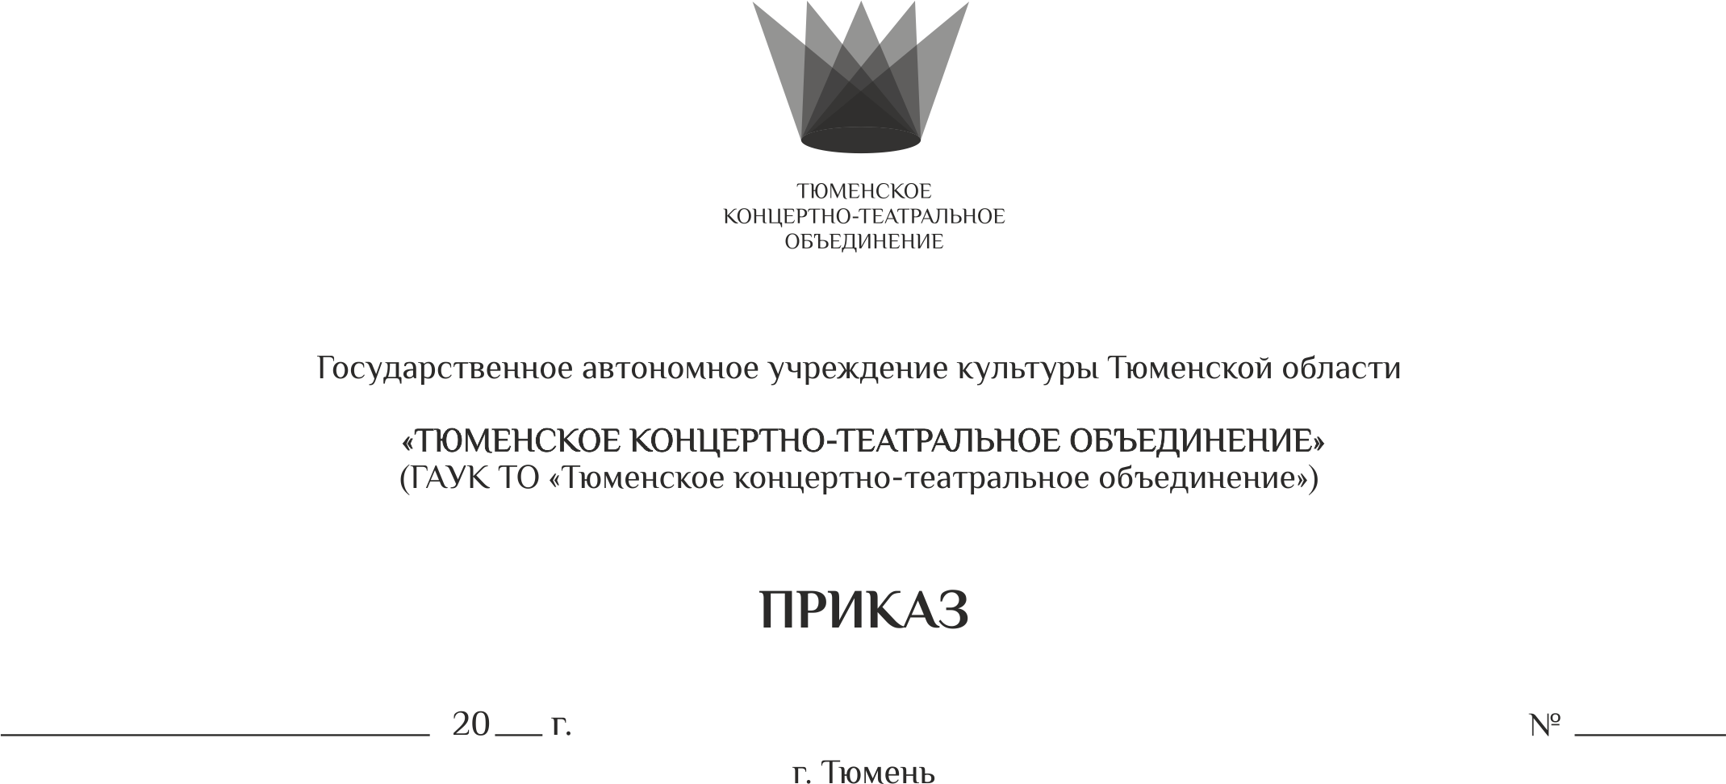

Об утверждении состава комиссии по принятию
решения о заключении без проведения конкурсов, аукционов
договоров аренды государственного имущества, закрепленного
на праве оперативного управления

На основании постановления Правительства РФ от 09.09.2021 № 1529 "Об утверждении Правил заключения без проведения конкурсов или аукционов договоров аренды в отношении государственного или муниципального имущества, закрепленного на праве хозяйственного ведения либо оперативного управления за государственными или муниципальными организациями культуры", и в соответствии с Положением о порядке заключения договора аренды в отношении имущества, закрепленного на праве оперативного управления за ГАУК ТО «Тюменское концертно-театральное объединение», утвержденного приказом № 142-ОД от «24» сентября 2021 г., в связи с необходимостью заключения без проведения конкурсов, аукционов договоров аренды государственного имущества, принадлежащего ГАУК ТО «Тюменское концертно-театральное объединение» на праве оперативного управления, согласно Приложению к приказу № 91-АХ от 09.07.2024 г.

ПРИКАЗЫВАЮ:
- Утвердить состав комиссии по принятию решения о заключении без проведения конкурсов, аукционов договоров аренды в отношении государственного имущества, закрепленного на праве оперативного управления за ГАУК ТО «Тюменское концертно-театральное объединение» в здании структурного подразделения «Тюменский драматический театр», согласно Приложению к настоящему приказу.
- Начальнику организационного отдела управления внутренней и кадровой политики, правового обеспечения Бронниковой Н.В. направить настоящий приказ ответственным лицам для ознакомления и исполнения.
- Контроль за исполнением настоящего приказа оставляю за собой.

Генеральный директор В.А. Кирюшина

Приложение
к приказу №_______________ от «__» ___________ 2024 г.

Состав комиссии по принятию решения о заключении
без проведения конкурсов, аукционов договоров аренды
в отношении государственного имущества в здании
структурного подразделения «Тюменский драматический театр»,
закрепленного на праве оперативного управления
за ГАУК ТО «Тюменское концертно-театральное объединение»

Председатель Комиссии:
Машуков О.В., заместитель генерального директора по эксплуатации имущественного комплекса и материально-техническому обеспечению

Секретарь Комиссии:
Пашкова И.В., главный специалист-юрист отдела правового обеспечения.

Члены Комиссии:

Осинцев С.В., заместитель генерального директора, директор структурного подразделения «Тюменский драматический театр»

Степановская Н.И., главный бухгалтер;

Речкина Е.А., главный экономист ;

Фомина И.В., начальник отдела правового обеспечения;

Христолюбов Д.Н., начальник отдела программного обеспечения.

